Il RIENTRO DELLA STAZIONE SPAZIALE CINESE TIANGONG-1: RISPOSTE ALLE DOMANDE PIU’ FREQUENTI
Luciano anselmo & carmen pardini
22 Marzo 2018
Tiangong-1 è stata la prima stazione spaziale cinese, lanciata il 29 settembre 2011 su un’orbita approssimativamente circolare, a circa 350 km di altezza e inclinata di poco meno di 43 gradi rispetto all’equatore terrestre. Nel novembre dello stesso anno è stata raggiunta e agganciata dalla navicella Shenzhou-8 senza equipaggio, mentre i primi tre astronauti vi sono saliti a bordo, trasportati da Shenzhou-9, nel giugno 2012, trascorrendovi 9 giorni e mezzo. Il secondo e ultimo equipaggio di tre astronauti si è agganciato alla stazione, con Shenzhou-10, nel giugno 2013, trascorrendovi 11 giorni e mezzo.
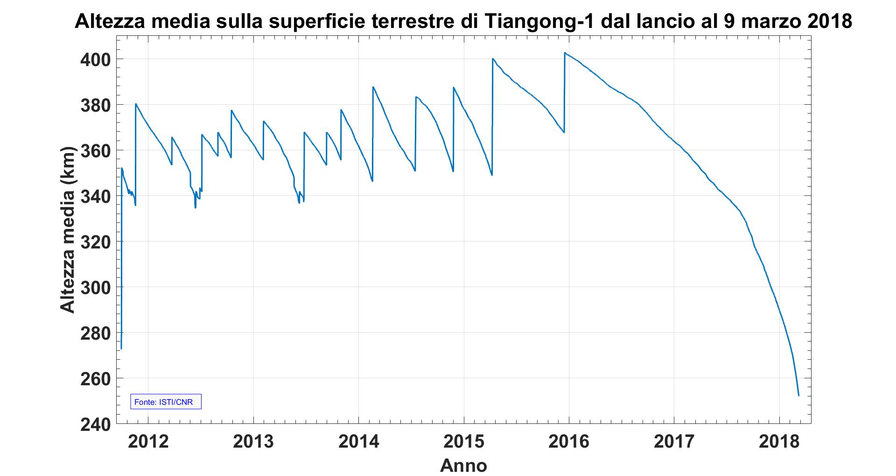
Da allora Tiangong-1 ha continuato a essere utilizzata, disabitata, per condurre una serie di test tecnologici, con l’obiettivo di de-orbitarla, a fine missione, con un rientro guidato nella cosiddetta South Pacific Ocean Unpopulated Area (SPOUA), una specie di cimitero dei satelliti in una zona pressoché deserta dell’Oceano Pacifico meridionale. Purtroppo, però, il 16 marzo 2016, il centro di controllo a terra ha perso la capacità, pare in maniera irreversibile, di comunicare e impartire comandi al veicolo spaziale.
Nei due anni trascorsi da allora, Tiangong-1 ha perciò perduto progressivamente quota, perché il continuo impatto con le molecole di atmosfera residua presenti anche a quelle altezze le ha sottratto incessantemente energia. Ed è questo processo completamente naturale che farà alla fine precipitare la stazione spaziale sulla terra senza controllo, non potendo essere più programmata un’accensione dei motori per un rientro guidato.
Come è fatta e quanto è grande?
Tiangong-1 consiste approssimativamente di due moduli cilindrici montati uno sull’altro: quello di servizio, con un diametro di 2,5 m, e quello abitabile, con un diametro di 3,4 m. La lunghezza complessiva è di 10,5 m. Su lati opposti del modulo di servizio sono anche attaccati, perpendicolarmente all’asse di simmetria dei cilindri, due pannelli solari rettangolari, larghi 3 m e lunghi 7 m.
Che massa ha?
Quando è stata lanciata, Tiangong-1 aveva una massa di 8506 kg, di cui circa una tonnellata di propellente per le manovre. Nel corso della missione la massa è però diminuita, principalmente per due motivi: 1) una parte significativa del propellente è stata consumata per le manovre orbitali e per contrastare la progressiva sottrazione di energia meccanica da parte dell’atmosfera residua; 2) i due equipaggi, durante le loro permanenze sulla stazione, hanno consumato buona parte delle scorte di cibo, acqua e ossigeno stivate a bordo. Cercando di calcolare questi consumi, abbiamo stimato che la massa attuale di Tiangong-1 dovrebbe aggirarsi sui 7500-7550 kg. Non sarebbe quindi molto diversa da quella della nave cargo russa Progress-M 27M, di cui abbiamo seguito il rientro incontrollato nel 2015.
Si tratta di un evento eccezionale?
Assolutamente no. Di rientri senza controllo di stadi o satelliti con una massa superiore alle 5 tonnellate ne avvengono, in media, 1 o 2 all’anno, quindi sono relativamente frequenti. Per esempio, il 27 gennaio scorso, uno stadio russo-ucraino di circa 8500 kg, quindi con una massa superiore a quella di Tiangong-1, è rientrato sul Perù e dei componenti sono precipitati nell’estremità meridionale del paese, nella regione del lago Titicaca. Il 10 marzo, uno stadio del lanciatore cinese Lunga Marcia 3B è invece rientrato sul Paraguay e un serbatoio è stato recuperato nei pressi della città di Canindeyú, vicino al confine con il Brasile.

Quanto è grande il rischio rappresentato da un rientro incontrollato?
La soglia di attenzione comunemente adottata a livello internazionale corrisponde a un rischio estremamente ridotto per un singolo individuo che risiede in un’area sorvolata dal satellite: la probabilità corrispondente di essere colpiti da un frammento è infatti un numero piccolissimo, dell’ordine di uno su centomila miliardi (cioè 1:100.000.000.000.000). Confrontata con i rischi cui andiamo incontro nella vita di tutti i giorni, si tratta di una soglia bassissima. Tanto per fare un paio di esempi, la probabilità di essere colpiti da un fulmine è 130.000 volte maggiore, mentre quella di rimanere vittima di un incidente domestico, nei paesi sviluppati, è addirittura più grande di 3 milioni di volte. E’ per questo che, in oltre 60 anni di attività spaziali, e nonostante siano rientrati in media 1-2 stadi o satelliti alla settimana, nessuno è mai rimasto ferito, finora, per il rientro incontrollato di un oggetto artificiale dall’orbita terrestre.
E’ possibile quantificare il rischio rappresentato dal rientro di Tiangong-1?
Al momento non siamo al corrente di stime quantitative ufficiali di fonte cinese. Per analogia con casi precedenti, possiamo però affermare con ragionevole sicurezza che la soglia di attenzione comunemente adottata a livello internazionale sarà superata, anche se il rischio individuale resterà comunque bassissimo. Ci vorrebbero, infatti, da 500 a 1000 rientri come questo perché ci sia un’elevata probabilità che un frammento colpisca qualcuno in giro per il mondo. E la probabilità di una collisione con un aereo in volo è almeno 200 volte più piccola di quella che sia colpita una persona all’aperto.
Cosa si intende per rientro nell’atmosfera?
Non esiste un confine netto e preciso tra l’atmosfera e lo spazio: la prima svanisce progressivamente, con continuità, nel secondo. Ecco perché i satelliti in orbita bassa ne subiscono gli effetti e anche la Stazione Spaziale Internazionale, che vola a 400 km di altezza, deve periodicamente accendere i motori per contrastare la perdita di quota provocata dall’atmosfera residua. Esiste comunque un’interfaccia convenzionale, fissata alla quota di 120 km, al di sopra della quale un’orbita circolare è ancora marginalmente possibile, anche se di brevissima durata, mentre al di sotto no. In generale si parla quindi di rientro nell’atmosfera quando un veicolo spaziale scende alla quota di 120 km. Ma siccome in gran parte dei casi la struttura principale di un satellite rimane integra fino alla quota di 80 km, spesso, quando si parla di previsioni di rientro, ci si riferisce appunto al raggiungimento della quota di 80 km.

Che cosa succede durante il rientro?
In un caso come quello di Tiangong-1, si parla di rientro nell’atmosfera quando l’oggetto scende a 120 km di quota. Da quel punto in avanti l’attrito dell’aria diventa sempre più significativo, e le strutture esposte di grande area e massa contenuta, come i pannelli solari e le antenne sporgenti, possono staccarsi tra i 110 e i 90 km di altezza. Il corpo del satellite, dove è concentrata gran parte della massa, rimane però generalmente intatto fino a 80 km di quota. Solo in seguito, a causa dell’azione combinata delle forze aerodinamiche e del riscaldamento prodotti dall’attrito dell’aria, la struttura principale si disintegra e i singoli componenti si trovano a loro volta esposti alle condizioni proibitive dell’ambiente circostante. Il destino dei vari pezzi dipende dalla composizione, dalla forma, dalla struttura, dal rapporto area su massa, e dal momento in cui vengono rilasciati durante la discesa. Gran parte della massa si vaporizza ad alta quota, ma se il satellite è sufficientemente massiccio e contiene componenti particolari, come serbatoi di acciaio o titanio e masse metalliche in leghe speciali, la caduta al suolo di frammenti solidi a elevata velocità, fino a qualche centinaio di km/h, è possibile.
Come si distribuiscono i frammenti?
I frammenti in grado di sopravvivere alle proibitive condizioni del rientro precipitano su un’area di forma approssimativamente rettangolare, lunga dagli 800 ai 2000 km, nella direzione del moto, e larga circa 70 km, perpendicolarmente alla direzione del moto. Su Tiangong-1 sono tuttavia ancora presenti circa 3 quintali e mezzo di propellente usato per le manovre. Nel caso (improbabile) che si verifichino delle esplosioni ad alta quota durante il rientro, alcuni frammenti potrebbero quindi essere proiettati lateralmente anche a un centinaio di km di distanza dalla traiettoria originaria. E’ inoltre importante sottolineare alcuni punti: 1) poiché i frammenti macroscopici sarebbero al massimo poche decine, e con proprietà assai diverse, colpirebbero il suolo molto sparpagliati, a distanze di decine o centinaia di km gli uni dagli altri; 2) quelli più “pesanti” tenderebbero, in genere, ad allontanarsi di più dal punto di rientro a 80 km di quota, ma colpirebbero il suolo prima degli altri, nel giro di 6-7 minuti, e a una velocità confrontabile con quella di un’auto di Formula 1 in rettilineo; 3) i frammenti più “leggeri” cadrebbero invece più vicini, ma ci metterebbero una ventina di minuti e colpirebbero il suolo a una cinquantina di km/h.
Qual è la natura del rischio?
Per Tiangong-1 i rischi potenziali sono di due tipi: meccanico e chimico. Il rischio meccanico è quello derivante dall’urto di frammenti massicci a elevata velocità con veicoli in movimento, strutture vulnerabili e persone all’aperto. Quello chimico dipende dal fatto che, sulla base delle nostre stime, dovrebbero trovarsi ancora a bordo, non sappiamo se allo stato liquido o solido, circa 230 kg di tetrossido di azoto e 120 kg di monometilidrazina, sostanze molto tossiche (soprattutto la seconda). E’ difficile che ne arrivi a terra anche una piccola frazione, ma una contaminazione residua di alcuni frammenti non può essere completamente esclusa a priori, per cui, nel caso qualcuno si imbattesse in uno di essi, sarebbe prudente non avvicinarsi, evitare qualsiasi contatto, tenere lontani i curiosi e limitarsi ad avvertire le autorità.
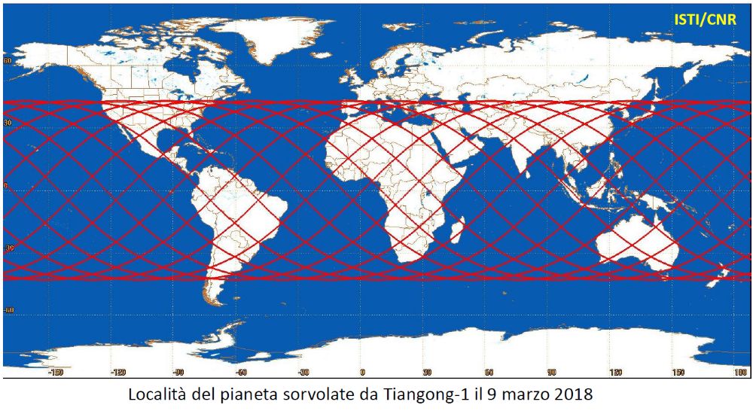
Dove può avvenire il rientro?
In linea di principio, il rientro potrebbe avvenire in qualunque località del pianeta compresa tra i 43 gradi di latitudine sud e i 43 gradi di latitudine nord. Tuttavia, tenendo conto che i frammenti, a causa di un’eventuale esplosione ad alta quota, potrebbero allontanarsi anche di un centinaio di km rispetto alla traiettoria originaria, le zone potenzialmente a rischio per la caduta di detriti devono essere estese di un grado di latitudine, quindi l’area da tenere sotto osservazione è in realtà quella compresa tra i 44 gradi di latitudine sud e i 44 gradi di latitudine nord. L’Italia è quindi divisa in due, con le località a nord del 44° parallelo escluse a priori da qualunque conseguenza, e quelle a sud potenzialmente a rischio. Tenendo conto della distribuzione degli oceani e delle terre emerse, e dell’inclinazione dell’orbita rispetto all’equatore, se i detriti di distribuissero su un arco di 800 km, la probabilità a priori che cadano tutti in mare è del 62%. Ma se i detriti si disperdessero su un arco di 2000 km, la probabilità che nessuno di essi precipiti sulla terraferma scenderebbe al di sotto del 50%. Quanto infine alla probabilità a priori che il rientro avvenga nella fascia di latitudine compresa tra i 35 e i 43 gradi nord, essa si aggira intorno al 18%.
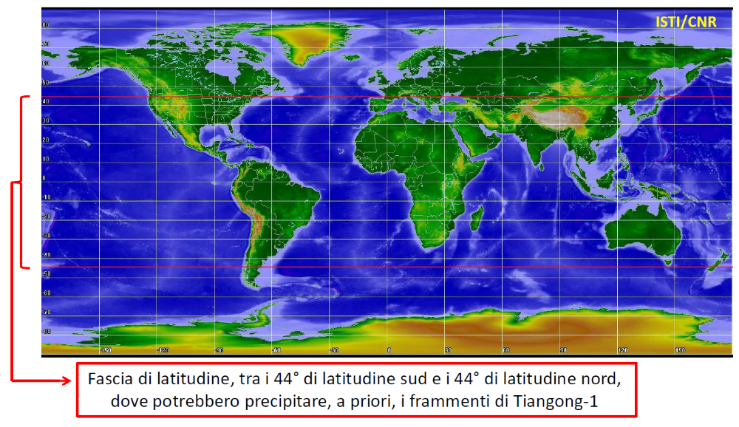
Perché non è possibile prevedere il rientro con largo anticipo?
Gran parte dei satelliti che rientrano nell’atmosfera lo fanno da orbite basse quasi circolari, si muovono cioè quasi tangenzialmente rispetto agli strati atmosferici di densità crescente. Piccole variazioni di questo angolo, già vicino allo zero, possono produrre delle traiettorie ben diverse, un po’ come succede quando tiriamo un sasso nell’acqua di uno stagno. Se l’angolo di incidenza è poco più che radente, il sasso si inabissa nel punto di contatto con l’acqua, ma se il sasso colpisce la superficie di striscio, può rimbalzare una o più volte e non è facile prevedere a priori dove potrà alla fine immergersi. A parte questo effetto, che dipende dalla particolare geometria della traiettoria, esistono diverse altre sorgenti di incertezza, quali: 1) l’orbita di partenza, determinata da radar e telescopi basati a terra, è affetta da un certo errore; 2) l’orientazione nello spazio dell’oggetto non è costante, ma può evolvere in maniera complicata e spesso imprevedibile; 3) anche i migliori modelli di atmosfera sono affetti da errori, che variano in funzione del tempo e delle condizioni ambientali; 4) le previsioni dell’attività solare e geomagnetica, che influiscono sulla densità atmosferica, sono affette da incertezze, un po’ come succede per le previsioni meteorologiche. Tenendo conto di tutte queste variabili, non è possibile e non ha senso calcolare “dove” e “quando” il satellite precipiterà sulla terra, anche perché tutto è ulteriormente complicato dalla grande velocità con cui questi oggetti si spostano. Facciamo un esempio. Se un giorno diventasse possibile prevedere, anche sei ore prima, un terremoto con l’incertezza di un’ora e mezza, la cosa verrebbe considerata, e giustamente, un risultato straordinario. Ma se, cosa già possibile, facessimo lo stesso per il rientro incontrollato di un satellite, un’ora e mezza di incertezza corrisponderebbe a più di 40.000 km lungo la traiettoria, cioè a più di un giro del mondo!
Che cosa è possibile prevedere?
Il calcolo di affidabili finestre temporali di incertezza, che si restringono progressivamente, mano a mano che ci si avvicina al rientro, permette di affrontare il problema in maniera completamente diversa. Non bisogna infatti trovare dove e quando l’oggetto rientrerà, cosa fisicamente impossibile in questi casi, bensì dove non cadrà. Nelle ultime 36 ore si può infatti cominciare a escludere progressivamente delle aree del pianeta sempre più vaste, via via che ci si avvicina al rientro, sperando di eliminare alla fine più del 97% delle aree inizialmente considerate a rischio. In questo modo, per esempio, l’Italia può essere esclusa quasi sempre almeno diverse ore prima che il rientro abbia luogo. Per le aree residuali che restano invece all’interno della finestra temporale di incertezza fino alla fine, non resta che assumere le misure precauzionali decise preventivamente, aspettare, e vedere, tenendo comunque conto che il rischio effettivo rimane piccolissimo.
Che cosa si intende per sorveglianza spaziale?
Si tratta del processo attraverso il quale si individuano e si identificano gli oggetti artificiali che si trovano nello spazio intorno alla terra, determinandone lo stato dinamico (cioè l’orbita, e magari anche l’orientazione nello spazio e lo stato rotazionale).
Che strumentazione è richiesta?
Condizione necessaria è la disponibilità di potenti radar (soprattutto per le orbite basse, cioè quelle che interessano nel caso dei rientri nell’atmosfera), di telescopi sensibili nell’ottico e nell’infrarosso (soprattutto per le orbite più alte) e, eventualmente, di satelliti in grado di svolgere le osservazioni richieste. Per poter essere efficace, la rete dei sensori basati a terra, cioè i radar e i telescopi, deve avere la massima distribuzione geografica possibile, in longitudine e latitudine, il che comporta un numero di installazioni non piccolo su scala globale (circa una ventina nel caso degli Stati Uniti). A ciò bisogna aggiungere almeno un centro di controllo per l’elaborazione dei dati raccolti e per pianificare al meglio l’osservazione degli oggetti.

Chi è in grado di effettuarla?
Questo tipo di attività è stata finora gestita prevalentemente da organizzazioni militari. I sistemi di sorveglianza più sviluppati sono figli della Guerra Fredda e sono appannaggio degli Stati Uniti e della Russia. Oggi, comunque, anche l’Europa (Italia compresa) dispone di sensori e di capacità, seppur più limitate, in questo ambito.
Chi sta monitorando il rientro?
Il rientro di Tiangong-1 è monitorato da numerosi soggetti, pubblici e privati in tutto il mondo, Italia compresa, in primis il tavolo tecnico coordinato dal Dipartimento della Protezione Civile. Il Laboratorio di Dinamica del Volo Spaziale dell’Istituto ISTI del Consiglio Nazionale delle Ricerche (CNR), a Pisa, attivo in questo settore dal 1979, da molti mesi ormai analizza l’evoluzione orbitale dell’oggetto ed elabora autonomamente previsioni di rientro distribuite a enti nazionali e internazionali.

© ISTI/CNR – Pisa – 22 Marzo 2018

